Bogotá, 4 de agosto de 2016

Doctora
OLGA BEATRIZ GUTIERREZ
Coordinador Área de Gestión Humana
DANE

Informe de actividades para legalización de comisión o desplazamiento

Documentos anexos:

- Certificado de permanencia Si _X_ No_____
- Pasabordos transporte aéreo Si _X__ No_____
- Recibos de transporte terrestre Si____ No X Valor total:$___________
- Total folios documentos adjuntos 3

Nombre del funcionario MARA BRIGITTE BRAVO OSORIO
Duración de la comisión: Del 3 al 4 de agosto de 2016
Lugar(es) de la comisión Cali

Objeto de la comisión: INGESCON_ENPH: Realizar seguimiento a la ejecución de los procesos de divulgación y recolección de la información a hogares a través de papel, DMC y cuestionario computarizado, en marco de la Encuesta Nacional de Presupuesto de los Hogares.

Informe de la comisión Se realizó una revisión del personal esperado versus el personal contratado. Con los resultados que se evidencian en el siguiente cuadro:

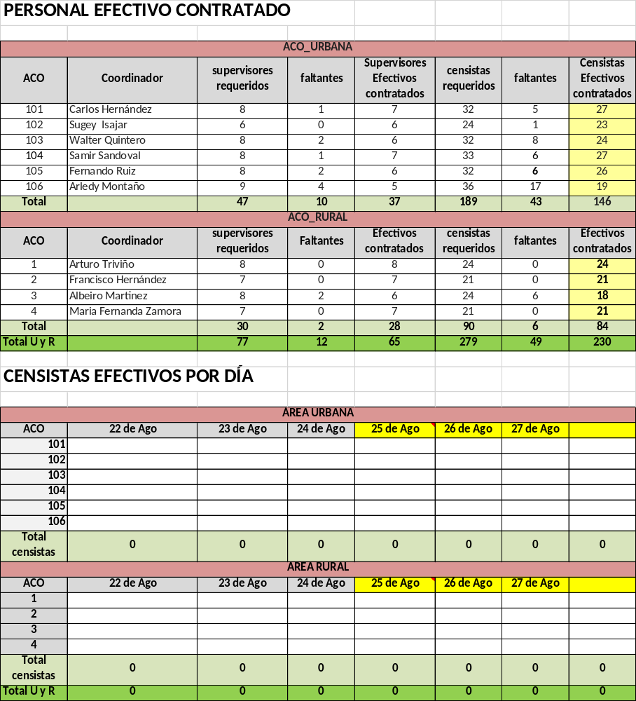
Resultados operativos

Actualmente se lleva un 20% del cubrimiento, versus un 25% como meta esperada.

Se ha identificado que el DMC tiene dificultades pues de 15 mil personas que se han entrevistado 6 mil personas cuentan con datos incompletos a raiz de dificultades con la DMC, esto correspode al 41% de incompletas. Los rendimientos son como sigue:
- Barrido urbano (clase 1): 5,6. Barrido centro poblado (clase 2): 6.
- Barrido rural disperso (clase 3): 3,2.
- E censo urbano fijo itinerante: 10.
- E censo rural itinerante. 6,5.
- E censo rural itinerante. 6,5

Atentamente: Vo. Bo Superior inmediato

MARA BRIGITTE BRAVO OSORIO MAURICIO PERFETTI DEL CORRAL
Coordinadora Innovación y Aprendizaje Director DANE
A Se realizó una indagación con las personas que formaron parte de la reunión con las tres preguntas: 1. Cómo le gustaría que fueran los materiales de aprendizaje, 2. En cuánto tiempo cree que debería desarrollarse el aprendizaje, 3. Escriba los aspectos de enfoque étnico que usted considere que se deben tener en cuenta en la adecuación del aprendizaje.

El Director solicitó revisar cómo se está haciendo seguimiento, pues no hay unificación de criterios para el Sistema de Monitoreo y Control.

Respecto a las dificultades con las entrevistas incompletas, Ligia Galvis manifestó que se revisarían las dificultades a nivel de máquina para saber qué es atribuible a los DMC o al operativo y a los conjuntos residenciales, es necesario definir la estrategia en conjuntos residenciales. El grupo operativo además hará revisión del formato 4 para verificar las causas de los formularios incompletos.

Sobre el DMC hoy se hace la liberación de la nueva versión para salir a campo.
osterior la revisión de Ligia Galvis reportó: Encuestas transmitidas 9.673 que tienen 22.449 residentes y hay 21.352 personas por tanto faltan 1.097 personas. El Director solicitó establecer las causas en las diferencias entre las informaciones manejadas entre el equipo operativo y el equipo de sistemas y unificar el seguimiento, incluyendo urbano – rural y e censo.

E censo y conjuntos residenciales.

En conjuntos residenciales se está haciendo levantamiento de datos luego de las 2 de la tarde, además se están dejando volantes con la información del e censo.

Respecto al e censo itinerante en zona urbana se harán cuatro unidades de observación, dos bajo el supuesto que cuentan con recursos digitales, conectividad e internet. Dos bajo el supuesto que no cuentan con recursos digitales, conectividad e internet.
En ambas unidades de observación se hará: i) promoción para que las personas contesten el e censo en sus casas, e censo itinerante, ii) para observar cuál de las dos estrategias es mejor. Se debe controlar por el estrato para verificar los supuestos de que las personas de estrato alto no dan información. La propuesta de las unidades de información la realizará GAIA (Néstor) con el apoyo del grupo operativo. Se debe definir cómo se hará la evaluación de estos escenarios. Esto lo realizará GAIA.

Comunicaciones debe revisar cómo se hará la movilización y sensibilización de cada estrategia.

E censo y conjuntos residenciales.

Se hará e censo itinerante con los mismos censitas de la zona más arriba de San Antonio en Puente Velez, por confirmar el lugar, (6 y 7 de agosto), además se realizará en Timba y en Potreritos (20 y 21 de agosto) para terminar de levantar los falantes de cobertura.

Erika mandará el mail con los sitios con todas las solicitudes, incluyendo los aspectos de comunicaciones.

Control en zonas de grupos étnicos.

Se debe mantener el control en la calidad y cobertura de la información en las zonas de grupos étnicos. Siempre debe haber alguien acompañando y se deben realizar revisitas, sacar muestras y verificar lo que hacen los censitas. El Director solicitó además que se hagan comparaciones con la información sociodemográfica del CNA.

MARA BRIGITTE BRAVO OSORIO MAURICIO PERFETTI DEL CORRAL
Coordinadora Innovación y Aprendizaje Director DANE

